平成２１年度 草の根・人間の安全保障無償資金協力
「ツィブリャネ町給水車整備計画」引渡式実施

２０１０年１１月２６日，クロアチア中西部に位置するシベニク=クニン県ツィブリャネ町において，「ツィブリャネ町給水車整備計画」（６７，４００ユーロ（９，６３８，２００円））の引渡式が行われました。
ツィブリャネ町バリシッチ村は，紛争前よりセルビア人マイノリティが住む山間部の貧困地であったため，もともと水供給システムが整備されておらず，近隣のクニン町から給水車を手配していましたが，不定期で遅れがちな供給のため，住民たちは水のないまま数日を越さなければならないこともありました。日本政府は本案件を通じ，セルビア系少数民族が住民の多数を占める同町バリシッチ村及び近隣３町（ビスクピヤ町の２村，キスタニェ町の１村，及びエルベニク町の３村）を巡回する給水車１台を整備し，これにより，４町７村において安定した水供給が実現されることとなり，住民約１，１５０人の生活環境が改善されます。
引渡式において，田村大使は「本案件によって安全で安定した水供給が実現され，ツィブリャネ町及び近隣町村の地域住民の生活が改善し，ひいては同地域への住民帰還が促進されることを願います」と挨拶しました。

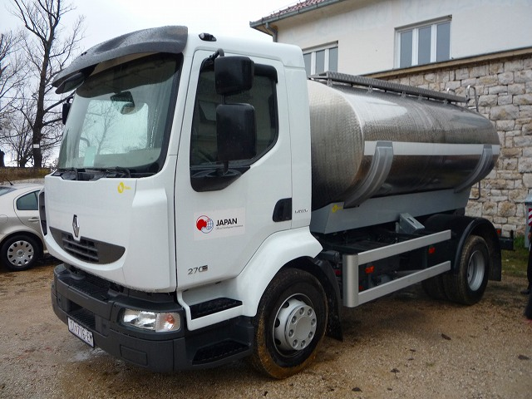

供与した給水車

